#Помнимкаждого_БРПО

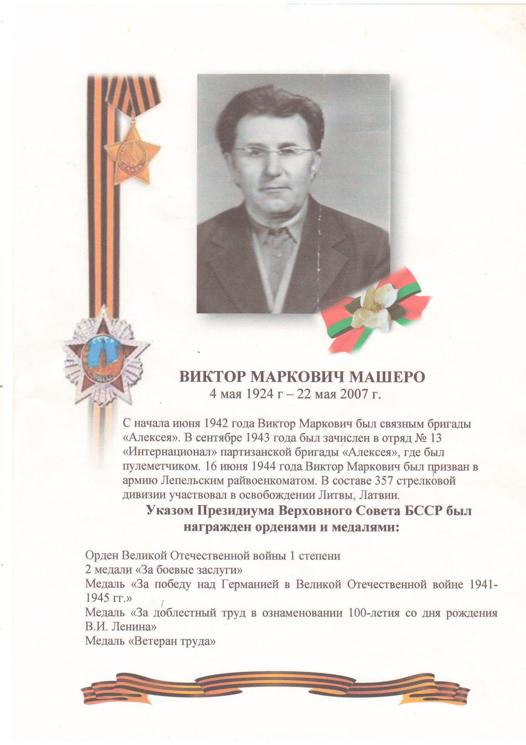

**Машеро Виктор Маркович**

4 мая 1924 года - 22 мая 2007 года

Родился в д. Массоры Богушевского района Витебской области, похоронен д. Массоры Сенненского района Витебской области.

Сначала июня 1942 года Виктор Маркович был связным бригады ”Алексея “. В сентябре1943 года был зачислен в отряд №13 ”Интернационал “ партизанской бригады ”Алексея “, где был пулеметчиком. 16 июня 1944 года Виктор Маркович был призван в армию Лепельским райвоенкоматом. В составе 357 стрелковой дивизии участвовал в освобождении Литвы. Латвии.

Указом Президиума Верховного Совета БССР был награжден орденами и медалями:

Орден Великой Отечественной войны Iстепени

2 медали ”За боевые заслуги “

Медаль ”За победу над Германией в Великой Отечественной войне 1941-1945 гг.“

Медаль ”За доблестный труд в ознаменовании 100-летия со дня рождения В.И. Ленина“

Медаль ”Ветеран труда “